PEDIDO DE PROVIDÊNCIAS Nº 3063/2021
Estudo de viabilidade para colocação de redutor de velocidade na Rua Manágua, na altura do número 671, no Bairro Santo Afonso.
Solicita-se, após os trâmites regimentais, que seja enviada cópia da presente proposição ao Poder Executivo, para que realize as seguintes providências.
Estudo de viabilidade para colocação de redutor de velocidade na Rua Manágua, na altura do número 671, no Bairro Santo Afonso.
Moradores informam que a placa de velocidade de 40 Km/h não é respeitada, e que os motoristas trafegam em velocidade alta, num trecho de muitos pedestres, idosos, crianças e ciclistas. Já ocorreram atropelamentos.
Novo Hamburgo, 06 de agosto de 2021.

Vereadora Lourdes Valim
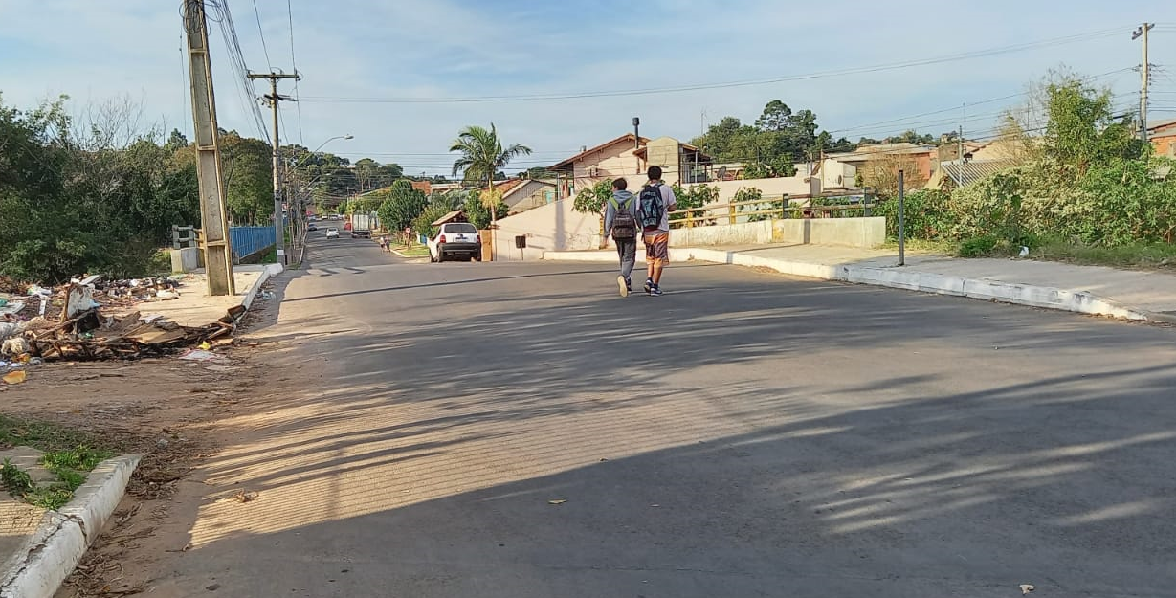
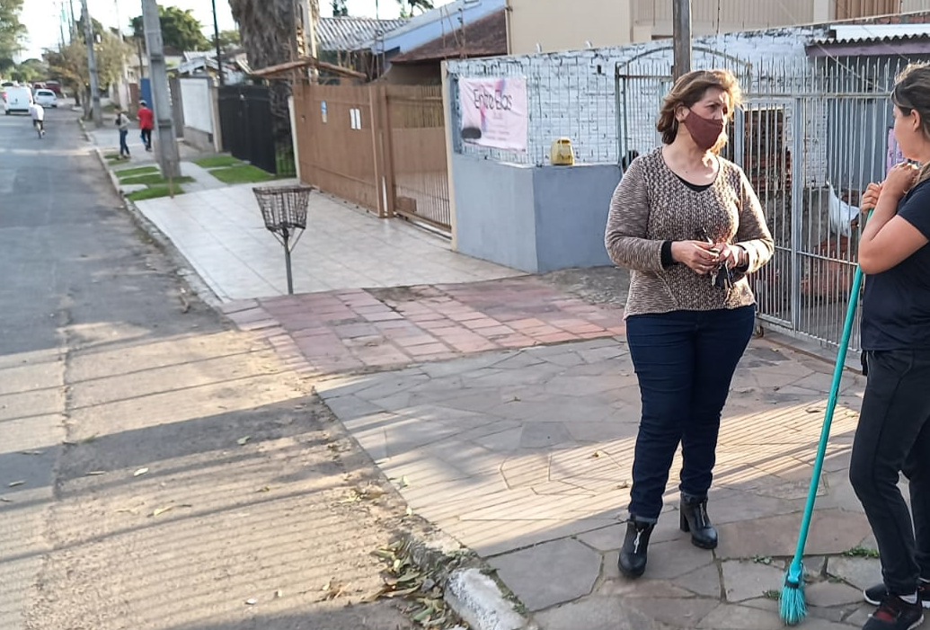

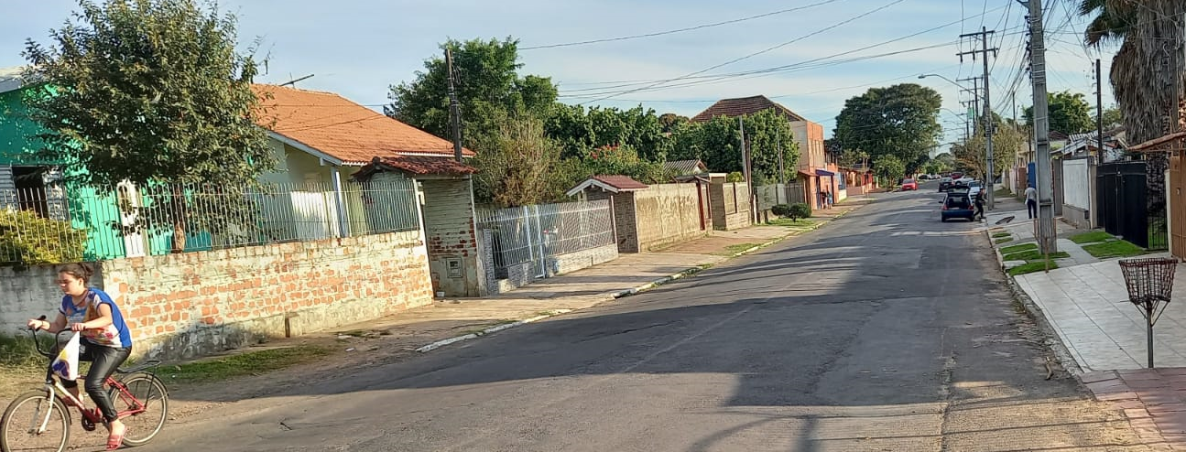

Obs: Redação conforme o original da autora.
/AS

